Załącznik nr 7 do SWZ
pn/06/2025

Standard wyposażenia pojazdów w urządzenia poboru opłat
Wykonawca zobowiązuje się we własnym zakresie i na własny koszt do wyposażenia pojazdów w urządzenia do poboru opłat, zgodnie z następującymi wytycznymi:

Zakres prac:
- dostawa, instalacja i uruchomienie sprzętu (wraz z niezbędnym osprzętem i okablowaniem w pojazdach realizujących usługi na rzecz ZTM/GZM) przygotowanym do uruchomienia elektronicznego systemu poboru opłat:
  - dostawa sprzętu wraz z elementami niezbędnymi do jego pracy,
  - dostawa okablowania, w tym okablowanie pojazdów i instalacja w pojazdach dostarczonego wyposażenia,
  - uruchomienie sprzętu wraz z oprogramowaniem zapewnionym przez GZM,

Cechy wyposażenia systemu poboru opłat pojazdu:
- założenia ogólne:
  - dostarczone wyposażenie musi umożliwić uruchomienie certyfikowanej zgodności z systemem TRANSPORT GZM oraz organizacjami płatniczymi EMV, oprogramowania zapewnianego przez GZM,
  - przed rozpoczęciem procedury wyposażenia pojazdów niezbędne jest szczegółowe zweryfikowanie z GZM planowanych do dostarczenia komponentów wyposażenia pojazdu, celem uzyskania potwierdzenia zgodności lub ustalenia odrębnych warunków, na jakich możliwe będzie wykorzystanie wskazanych przez Dostawcę komponentów,
  - Wykonawca uzyska od GZM projekt instalacji i montażu urządzeń w pojazdach. Wykonawca jest odpowiedzialny za poprawne wykonanie instalacji (okablowania) i osadzenie kompletu urządzeń, z uwzględnieniem poniżej opisanych wymagań w pojeździe, do momentu umożliwiającego skonfigurowanie i uruchomienie pojazdu do współpracy z systemem TRANSPORT GZM,
  - konfiguracja urządzeń, instalacja oprogramowania, montaż kart SIM/SAM zostaną wykonane w ramach procedury przyłączenia pojazdu do systemu TRANSPORT GZM przez Gwaranta TRANSPORT GZM,
  - karty SIM oraz SAM zostaną zapewnione przez GZM,
- Komponenty wyposażenia pojazdu:
  - fabrycznie nowy, wyprodukowany nie wcześniej niż w 2024 roku i sprawny technicznie,
  - wolny od wad fizycznych i prawnych,
  - dostarczony wraz z certyfikatami, deklaracjami zgodności CE, kartami gwarancyjnymi, kartami technicznymi urządzeń, instrukcjami i schematami montażu w języku polskim, sterownikami oraz okablowaniem,
  - dostarczony z uchwytami umożliwiającymi ich montaż w pojazdach,
  - zasilane prądem z instalacji w pojazdach,
  - zabezpieczone przed przepięciami i niezakłócające pracy innych urządzeń zamontowanych w pojazdach,
  - maksymalny łączny pobór prądu przez wszystkie Urządzenia Pokładowe zamontowane w jednym pojeździe nie może przekraczać 6A,
  - dostarczane urządzenia muszą być przystosowane do zasilania napięciem nominalnym 24 VDC,
  - kasowniki mają mieć możliwość szybkiej wymiany serwisowej. W tym celu mają być zamontowane na podstawie stacji dokującej, umożliwiającej szybką ich wymianę bez użycia narzędzi (dopuszczalny jest klucz do mechanizmu zabezpieczającego),
  - kasowniki muszą być zabezpieczone przed niepowołanym demontażem ze stacji dokującej zamkiem mechanicznym, wielozapadkowym,
  - wszystkie krawędzie zewnętrzne obudowy komputera i kasowników muszą być tak ukształtowane, aby nie powodowały niebezpieczeństwa uszkodzenia odzieży lub zranienia,
  - spełniają wymagania prawa polskiego i UE dla urządzeń elektronicznych, montowanych w pojazdach samochodowych,
  - przygotowane do pracy w warunkach środowiskowych występujących w pojazdach, w tym duża roczna amplituda temperatury, zapylenie, wilgotność oraz drgania.

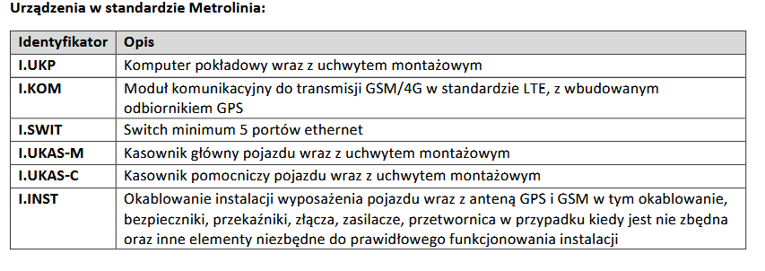
Liczba kasowników wg typu pojazdów:
Dla 12 metrowych autobusów i trolejbusów:
• I.UKAS-M – 1 szt.
• I.UKAS-C – 2 szt.
Dla 18 metrowych autobusów:
• I.UKAS-M – 2 szt.
• I.UKAS-C – 2 sz
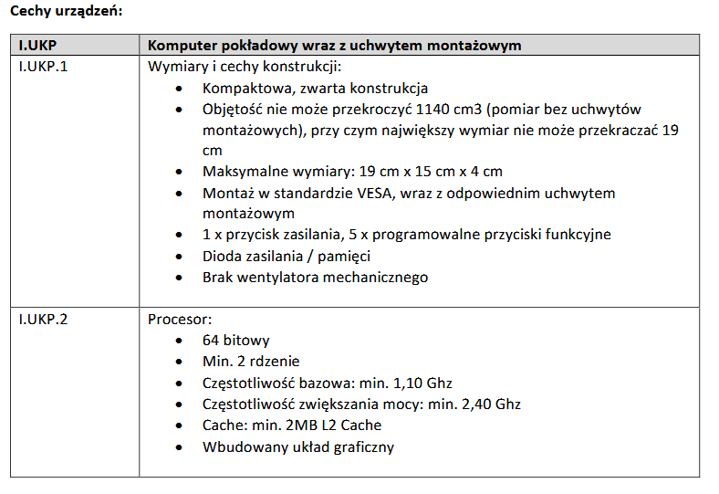

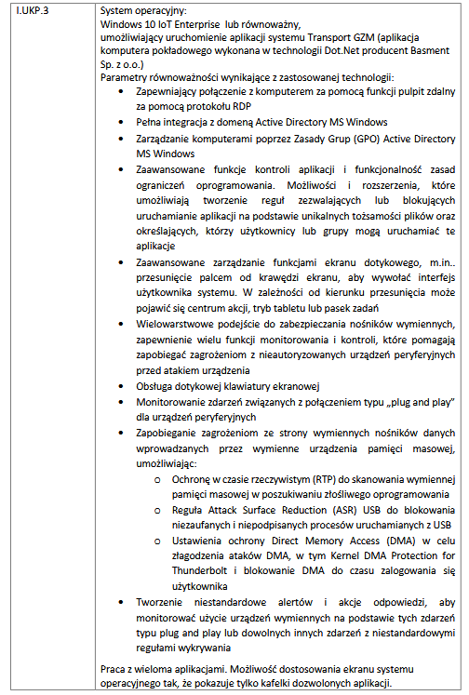

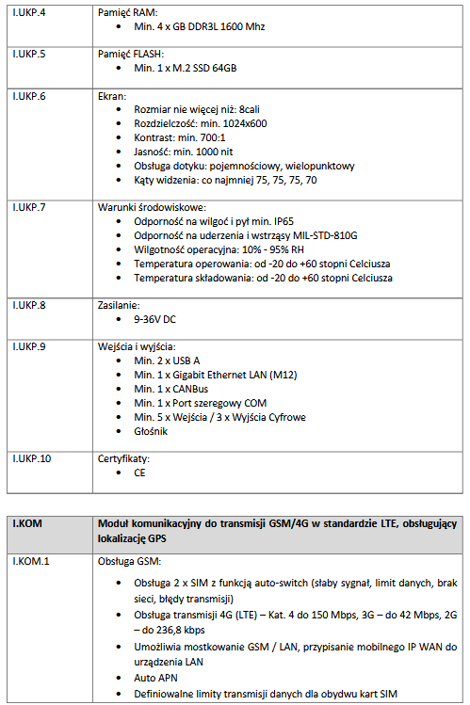

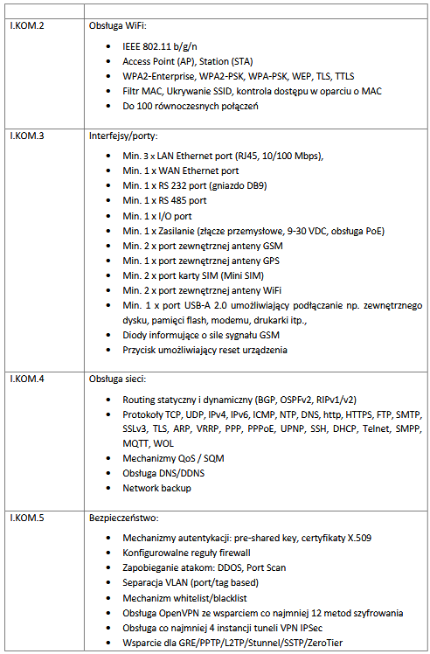

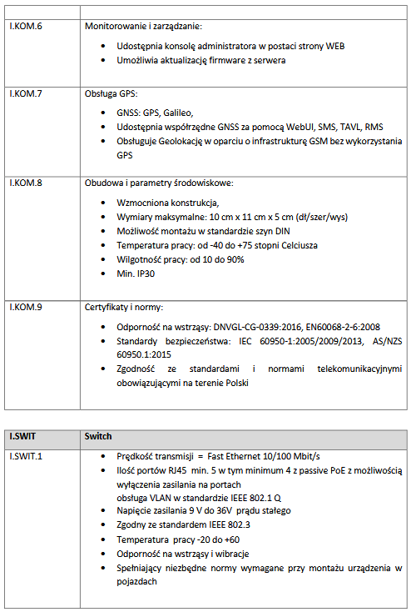

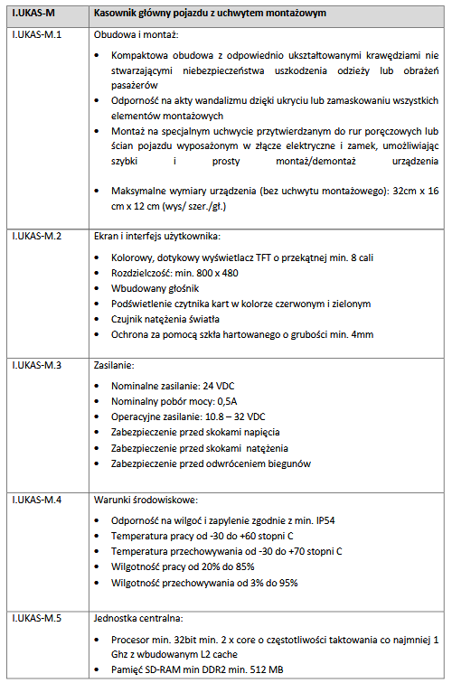

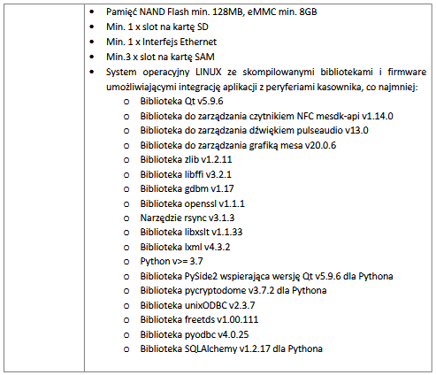

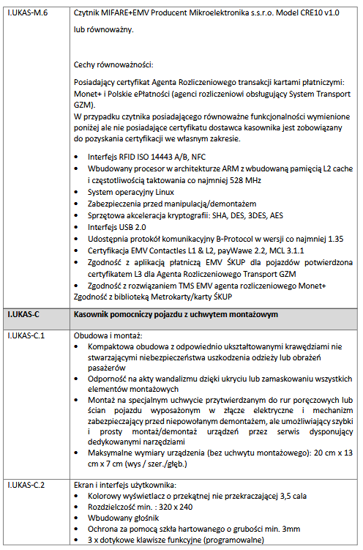

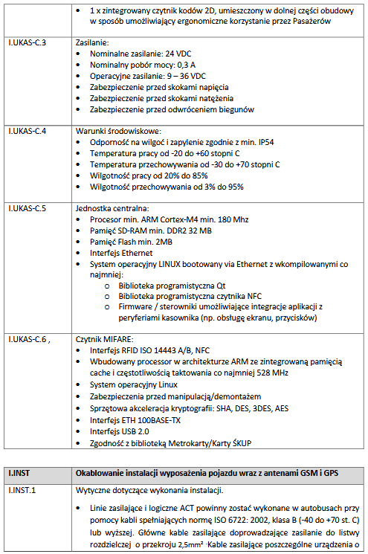

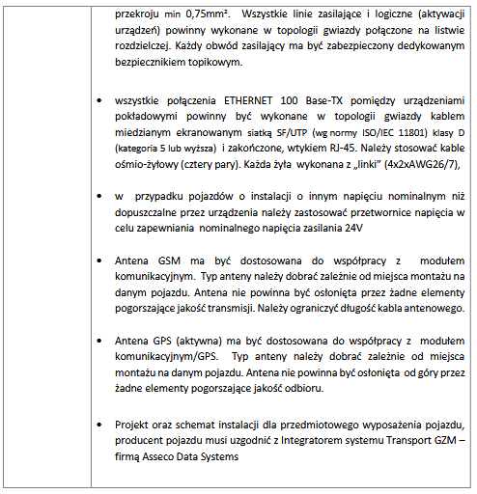

Certyfikowane zestawy:
GZM zapewni oprogramowanie systemu Transport GZM certyfikowane do pracy z wyspecyfikowanym wyposażeniem pojazdu.
Uwaga: Nie jest możliwe łączenie lub zmiana konfiguracji opisanego wyposażenia bez uzyskania akceptacji GZM.

